УСТАВ
ГОСУДАРСТВЕННОГО БЮДЖЕТНОГО УЧРЕЖДЕНИЯ
РЕСПУБЛИКИ КРЫМ
«КРЫМСКИЙ ИНФОРМАЦИОННО-КОНСУЛЬТАЦИОННЫЙ
ЦЕНТР АГРОПРОМЫШЛЕННОГО КОМПЛЕКСА»
(Новая редакция)

2018 год

1. ОБЩИЕ ПОЛОЖЕНИЯ
1.1. Южный зональный научно-исследовательский центр продуктивности агропромышленного комплекса (ЕГРПОУ 00689390) был зарегистрирован 05 ноября 2002 года исполнительным комитетом Симферопольского городского совета Автономной Республики Крым (дата и номер записи в ЕГРПОУ: 05 ноября 2002 года № 1 882 120 0000 004488.
1.2. Во исполнение распоряжения Совета министров Республики Крым от 23 декабря 2014 года № 1480-р «О передаче в ведение Министерства сельского хозяйства Республики Крым предприятий и организаций агропромышленного комплекса Республики Крым», приказа Министерства сельского хозяйства Республики Крым от 29 декабря 2014 года № 150 «О приведении учредительных документов Южного зонального научно-исследовательского центра продуктивности агропромышленного комплекса в соответствии с законодательством Российской Федерации» Южный зональный научно-исследовательский центр продуктивности агропромышленного комплекса включен в Единый государственный реестр юридических лиц как Государственное бюджетное учреждение Республики Крым «Южный зональный научно-исследовательский центр продуктивности агропромышленного комплекса», а так же приказа Министерства сельского хозяйства Республики Крым от 06 июня 2018 года № 411 «О переименовании Государственного бюджетного учреждения Республики Крым «Южный зональный научно-исследовательский центр продуктивности агропромышленного комплекса» в Государственное бюджетное учреждение Республики Крым «Крымский информационно-консультационный центр агропромышленного комплекса» (далее — Учреждение) принято решение о приведении документов в соответствие с законодательством Российской Федерации.
1.3. Полное официальное наименование Учреждения:
1.3.1. на русском языке:
полное — Государственное бюджетное учреждение Республики Крым «Крымский информационно-консультационный центр агропромышленного комплекса»; сокращенное — ГБУ РК «Крымский ИЩ АПК»;
1.3.2. полное на английском языке: State budget institution of the Republic of Crimea «Crimean information consulting center of agro-industrial complex».
- А. Учреждение является юридическим лицом, приобретает права юридического лица с момента его государственной регистрации.
  - Учреждение является некоммерческой организацией.
  - Место нахождения Учреждения: Российская Федерация, Республика Крым, город Симферополь, улица Ленина, дом 27а.
  - Почтовый адрес Учреждения: 295001, Российская Федерация, Республика Крым, город Симферополь, улица Ленина, дом 27а.
  - Собственником имущества Учреждения является Республика Крым.
Функции и полномочия Собственника имущества Учреждения осуществляет Совет министров Республики Крым и Министерство сельского хозяйства Республики Крым (далее — Собственник) порядке и в случаях, предусмотренных законодательством.
  - Учреждение находится в ведомственном подчинении Министерства сельского хозяйства Республики Крым (далее — Учредитель).
  - Учреждение осуществляет свою деятельность на территории Российской Федерации и взаимодействует с федеральными органами исполнительной власти, органами исполнительной власти субъектов Российской Федерации и местного самоуправления, общественными объединениями, иными организациями и гражданами.
  - Учреждение является юридическим лицом, имеет самостоятельный баланс, расчетный, валютный и иные счета в банках, круглую печать, содержащую его полное наименование на русском языке и указание на место нахождения Учреждения. Учреждение вправе иметь штампы и бланки со своим наименованием и другие средства индивидуализации.
  - Учреждение в пределах и порядке, установленном законодательством и настоящим Уставом, пользуется и распоряжается имуществом, закрепленным за ним на праве оперативного управления, в соответствии с целью своей деятельности, назначением этого имущества.
  - Собственник имущества Учреждения не отвечает по обязательствам Учреждения за исключением случаев, установленных законом.
Учреждение не отвечает по обязательствам Собственника имущества Учреждения.
  - Учреждение выполняет государственное задание, утвержденное Учредителем в установленном порядке, в соответствии с предусмотренными настоящим Уставом основными видами деятельности.
Учреждение не вправе отказаться от выполнения государственного задания.
Уменьшение объема субсидии, предоставленной на выполнение государственного задания и деятельности, связанной с выполнением работ, оказанием услуг, в течение срока их выполнения осуществляется только при соответствующем изменении государственного задания.
  - Для достижения целей своей деятельности Учреждение от своего имени приобретает имущественные и личные неимущественные права, несет обязанности, выступает истцом и ответчиком в суде.
  - Учреждение в установленном порядке формирует свою структуру по согласованию с Учредителем.

2. ПРЕДМЕТ, ЦЕЛИ И ВИДЫ ДЕЯТЕЛЬНОСТИ УЧРЕЖДЕНИЯ
2.1. Предметом деятельности Учреждения является выполнение государственного задания и оказание консультационной, методической и информационной помощи сельскохозяйственным производителям и сельскому населению, содействие в развитии малых форм хозяйствования, осуществляющих свою деятельность в сфере агропромышленного комплекса.
2.2. Основными целями Учреждения являются:
- методическое обеспечение развития сельскохозяйственного консультирования и совершенствования деятельности в сфере агропромышленного комплекса, оказание информационной и консультационной помощи сельскохозяйственным товаропроизводителям и сельскому населению;
- содействие в развитии малых форм хозяйствования;
- содействие в достижении высокого интеллектуального, образованного, профессионального и жизненного уровней сельского населения, в создании нового типа сельских поселений, устойчивому развитию сельских территорий;
- удовлетворение потребностей личности в интеллектуальном и нравственном развитии посредством реализации образовательных программ по подготовке кадров высшей квалификации, дополнительных профессиональных программ переподготовки, повышения квалификации.
2.3. Виды деятельности Учреждения:
    - Основным видом деятельности является:
Предоставление консультационных услуг в области сельского хозяйства.
    - Дополнительными видами деятельности являются:
- оказание образовательных услуг в пределах, установленных лицензией на ведение образовательной деятельности, сверх финансируемых за счет средств федерального бюджета государственных заданий дополнительных профессиональных программ, программ профессионального обучения. Реализация дополнительных профессиональных программ (профессиональная подготовка и повышение квалификации), в том числе с использованием дистанционных технологий, сверх задания, утвержденного Учредителем;
- предоставление объективной и постоянно обновляемой информации по различным аспектам производства, переработке и сбыту сельскохозяйственной продукции, включая новые технологии и методы ведения сельского хозяйства;
3) методическое обеспечение и выполнение инновационных проектов, иных проектов и программ, касающихся развития консультационной деятельности и сельского хозяйства. Ведение адресных баз данных по сельскохозяйственным организациям, крестьянским (фермерским) и личным подсобным хозяйствам Республики Крым;
- разработка методических материалов и практических рекомендаций по развитию и совершенствованию деятельности организаций сельскохозяйственного консультирования, оказание услуг в сфере сельскохозяйственного консультирования;
- предоставление услуг в области животноводства:
- проведение оценки племенной ценности животных, уровня продуктивности, качества племенной продукции (материала) по действующим правилам и методикам по заявкам юридических лиц, индивидуальных предпринимателей и физических лиц, осуществляющих разведение сельскохозяйственных племенных животных и производство животноводческой продукции;
- обеспечение свода и анализа результатов испытаний продуктивности и оценки племенной ценности животных (бонитировки), использование их в селекционных программах (планах). Сообщение результатов испытаний (исследований) владельцам животных и в системы информационного обеспечения по племенному животноводству;
- осуществление системного анализа селекционно-генетических процессов в породах сельскохозяйственных животных;
учет племенных животных, племенных стад по всем видам сельскохозяйственных животных;
- подтверждение племенных свидетельств, в том числе импортных, на племенных животных, племенную продукцию (материал);
- осуществление консультационно-методического руководства и координации селекционно-племенной работы по соответствующим видам и породам сельскохозяйственных животных, осуществляющих деятельность в области племенного животноводства;
- обеспечение сохранности документов зоотехнического и племенного учета, результатов испытаний (исследований) в соответствии с нормами и правилами племенного животноводства;
- консультирование сельскохозяйственных товаропроизводителей всех форм собственности по вопросам управления предприятием, перспективного планирования, экономики, производства, переработки и реализации продукции, бухгалтерского учета, по программам сохранения плодородия почв, генетического потенциала растений и животных;
- разработка макетов инвестиционных проектов и бизнес-планов развития сельскохозяйственных товаропроизводителей всех форм собственности;
- установление обратной связи с сельскохозяйственными товаропроизводителями с целью выработки эффективных мер реализации аграрной политики различными способами (через индивидуальные посещения, групповые обсуждения, конференции, семинары и т.д.);
- доведение до сельскохозяйственных товаропроизводителей данных ценового мониторинга, оказание консультативной помощи в маркетинге на основе получаемой информации о закупочных и реализационных ценах по районам и городам Республики Крым, регионам Российской Федерации;
- создание и систематическое пополнение базы данных по прогрессивным технологиям, эффективным организационным, экономическим, техническим решениям, передовому опыту ведения агропромышленного производства, которые целесообразно применять в условиях Республики Крым;
- сбор данных и анализ использования земельных, трудовых и материальных ресурсов, результатов хозяйственной деятельности агропромышленного комплекса Республики Крым;
- сбор и анализ данных для прогнозирования продовольственной безопасности Республики Крым;
- организация работы консультантов в области растениеводства, сотрудничество с сельскохозяйственными товаропроизводителями, имеющими демонстрационные поля и фермы, с целью проведения испытаний новых технологий;
- оказание услуг по агрономии, зоотехнии, бухгалтерскому учёту и налогообложению, экономике, материально-техническому обеспечению отраслей агропромышленного комплекса, технологиям животноводства, растениеводства, перерабатывающей промышленности;
- издание материалов учебного, методического и справочного характера по ведению сельскохозяйственного производства и другим вопросам сельского хозяйства;
- паспортизация производства в агропромышленном комплексе;
- расчет и внедрение технологических карт ресурсного обеспечения производства на базе моделирования условий производства в отраслях агропромышленного комплекса;
- расчет штатной численности руководителей, профессионалов, специалистов предприятий сельского хозяйства;
- оказание консультационных услуг в соответствующей сфере деятельности агропромышленного комплекса, в том числе в электронном виде;
- выпуск, распространение и реализация аудиовизуальной продукции, информационных и других материалов, связанных с деятельностью Учреждения, в том числе через Интернет ресурсы;
21) консультационное, методическое и информационное сопровождение государственных программ развития сельского хозяйства и регулирования рынков сельскохозяйственной продукции, сырья и продовольствия Республики Крым, разработка обоснованных подходов относительно организационно-экономического механизма развития сельских территорий;
- участие в разработке концепций и программ развития аграрного сектора экономики Республики Крым;
- разработка и обоснование стоимости административных услуг, численности работников для организаций агропромышленного комплекса;
- сбор и обработка статистической информации, анализ данных статистического учёта и деятельности сельскохозяйственных товаропроизводителей;
- проведение семинаров, вебинаров, стратегических сессий, маркетинговых исследований, технологических консультаций по отраслям сельского хозяйства, технологического проектирования, разработка проектно-сметной документации и оказание других услуг сверх утвержденных Учредителем;
- проведение анализа и разработка отраслевых и межотраслевых норм и нормативов труда в сельском хозяйстве, ведение их учета, постоянное обновление и своевременное внесение изменений и дополнений в перечень рекомендованных в производство нормативных материалов;
- разработка методических материалов по нормированию труда, материальным и энергетическим ресурсам на основе использования экономико-математических методов, современных средств вычислительной техники, систем микроэлементных нормативов, показателей интенсивности и рационализации труда;
- создание и апробация нормативов расходования горюче-смазочных материалов, сырья и материалов в сельскохозяйственном строительстве, обслуживающих и перерабатывающих отраслях сельского хозяйства;
- разработка ежегодных планов развития и планов мероприятий Учреждения, согласованных с учетом местных приоритетов;
- информирование Учредителя о местных проблемах сельскохозяйственных товаропроизводителей для решения вопросов на республиканском уровне;
3 1) участие в выставках, конференциях, встречах, семинарах, ярмарках и т.д.;
- осуществление редакционно-издательской деятельности, выпуска, распространения учебных, учебно-тематических планов и программ, учебно-методических пособий, научной, справочной литературы, периодических изданий, а также аудиовизуальной продукции, обучающих и информационных материалов, связанных с консультационным и образовательным процессом, научной и иной деятельностью, в соответствии с законодательством и настоящим Уставом. Издательская и полиграфическая деятельность;
- рекламная деятельность;
- оказание копировально-множительных услуг, реализация методической и иной литературы, материалов информационного характера, аудиовизуальной продукции, изданной за счет средств, полученных от приносящей доход деятельности;
- проведение прикладных научных исследований;
- оказание услуг по организации и проведению выставок и выставочно-демонстрационных объектов, форумов, конгрессов и других массовых мероприятий в установленных сферах деятельности;
- проведение экспертизы бизнес-планов, проектов и программ развития производства;
- реализация товаров, произведенных или приобретенных за счет средств, полученных от приносящей доход деятельности, направленных на уставной деятельности, в том числе на обеспечение образовательного процесса и научной деятельности;
- участие в осуществлении международного сотрудничества по направлениям, соответствующим профилю деятельности Учреждения;
- оказание экскурсионных, туристических, рекламных и операторских услуг в сфере сельского туризма.

  - Право Учреждения осуществлять деятельность, на которую в соответствии с законодательством Российской Федерации и Республики Крым требуется специальное разрешение (лицензия), возникает у Учреждения с момента ее получения или в указанный в ней срок и прекращается по истечении срока ее действия, если иное не установлено законодательством.
  - Учреждение вправе сверх установленного государственного издания, а также в пределах установленного государственного задания выполнять работы, оказывать услуги, относящиеся к его видам деятельности, предусмотренными Уставом, для граждан и юридических лиц за плату и на одинаковых при оказании одних и тех же услуг (работ) условиях.
3. ИМУЩЕСТВО И ФИНАНСОВОЕ ОБЕСПЕЧЕНИЕ УЧРЕЖДЕНИЯ
3.1. Имущество Учреждения является собственностью Республики Крым, закрепляется за ним на праве оперативного управления.
3.2. Учреждение реализует право владения, пользования и распоряжения в отношении закрепленного за ним на праве оперативного управления имущества в порядке, установленном законодательством и настоящим Уставом.
  - В состав имущества Учреждения входит движимое, недвижимое и иное имущество, обеспечивающее деятельность и развитие Учреждения, а также социальные потребности его работников.
  - Источниками формирования имущества Учреждения являются:
- денежные средства, предоставленные Учреждению в виде субсидий из бюджета Республики Крым;
- движимое и недвижимое имущество, закрепленное за Учреждением на праве оперативного управления;
- имущество, приобретенное за счет средств бюджета Республики Крым;
- имущество, приобретенное за счет средств, полученных от приносящей доход деятельности;
- имущество, полученное по иным основаниям, предусмотренным законодательством Российской Федерации и Республики Крым.
  - Плоды, продукция и доходы, полученные от использования имущества, находящегося в оперативном управлении Учреждения, а также имущество, приобретенное Учреждением по договору или на иных основаниях поступают в оперативное управление Учреждения в порядке, предусмотренном законодательством.
Учреждение обеспечивает осуществление государственной регистрации права оперативного управления на недвижимое имущество и сделок с ним в случаях и порядке, предусмотренных законодательством.
  - Учреждение ведет учет доходов и расходов по предпринимательской и иной приносящей доходы деятельности.
  - С момента фактического поступления имущества в оперативное управление в порядке, предусмотренном законодательством, Учреждение обеспечивает его учет, инвентаризацию, сохранность и обоснованность расходов на его содержание, а также в случаях, предусмотренных законодательством, его государственную регистрацию.
  - Учреждение несет ответственность за сохранность, целевое и эффективное использование закрепленного за ним имущества, обеспечивая в установленном законодательством порядке учет указанного имущества, включая имущество, приобретенное за счет средств, полученных от приносящей доход деятельности.
  - Учреждение без согласия Собственника не вправе распоряжаться ценным движимым имуществом, закрепленным за ним Собственником или приобретенным Учреждением за счет средств, выделенных ему на приобретение такого имущества, а также недвижимым (в том числе передавать в аренду).
Остальным имуществом, находящимся на праве оперативного управления, Учреждение вправе распоряжаться самостоятельно, если иное не предусмотрено законодательством.
3.10. Собственник имущества вправе изъять лишнее, неиспользуемое или используемое не по назначению имущество, закрепленное им за Учреждением или приобретенное Учреждением за счет средств, выделенных ему Собственником на приобретение такого имущества.
3.11. В случае сдачи в аренду с согласия Учредителя недвижимого имущества и особо ценного движимого имущества, закрепленного за Учреждением Учредителем или приобретенного Учреждением за счет средств, выделенных ему Учредителем на приобретение такого имущества, финансовое обеспечение содержания такого имущества Учредителем не осуществляется.
3.12. Источниками финансового обеспечения деятельности Учреждения являются:
- субсидии, предоставляемые Учреждению из бюджета Республики;
- средства, получаемые от государственных и частных фондов;
- средства, поступающие от приносящей доход деятельности, осуществляемой Учреждением на основании законодательства и настоящего Устава в том числе от выполнения возмездных гражданско-правовых договоров;
- средства, получаемые от использования имущества и имущественных прав Учреждения;
- добровольные денежные и иные взносы, пожертвования юридических лиц и граждан; гранты от физических и юридических лиц. Имущество, учреждения, полученное в форме дара, пожертвования или по завещанию, используется им в соответствии с законодательством исходя из целей и задач, определенных настоящим уставом.
- средства, поступающие из иных, не запрещенных законодательством источников.
3.13. Финансовое обеспечение выполнения Учреждением государственного задания осуществляется с учетом расходов на содержание недвижимого имущества и особо ценного движимого имущества, закрепленного за Учреждением Учредителем или приобретенных Учреждением за счет средств, выделенных ему Учредителем на приобретение такого имущества, расходов на уплату налогов, в качестве объекта налогообложения по которым признается соответствующее имущество, в том числе земельные участки.
  - Средства, полученные от приносящей доход деятельности Учреждения и имущество, приобретенное за счет этих доходов, поступают в самостоятельное распоряжение Учреждения в порядке, установленном законодательством. Средства от приносящей доход деятельности направляются на реализацию определенных Уставом целей и задач.
Расходование средств от приносящей доход деятельности осуществляется в соответствии с планом финансово-хозяйственной деятельности, утвержденным в установленном порядке.
  - Права Учреждения на объекты интеллектуальной собственности, созданные в процессе осуществления им хозяйственной деятельности, регулируются в соответствии законодательством.
  - Учреждение не вправе совершать сделки, возможными последствиями которых является отчуждение или обременение имущества, закрепленного за Учреждением на праве оперативного управления, или имущества, приобретенного за счет средств, выделенных Учреждению Собственником на приобретение такого имущества, если иное не установлено законодательством.
  - Учреждение не вправе размещать денежные средства на депозитах в кредитных организациях, а также совершать сделки с ценными бумагами, ели иное не установлено законодательством.
  - Крупная сделка может быть совершена Учреждением только с предварительного согласования Учредителя.
Крупной сделкой признается сделка или несколько взаимосвязанных сделок, связанная с распоряжением денежными средствами, отчуждением иного имущества (которым в соответствии с федеральным законом бюджетное учреждение вправе распоряжаться самостоятельно), а также с передачей такого имущества в пользование или в залог при условии, что цена такой сделки либо стоимость отчуждаемого или передаваемого имущества 10 процентов балансовой стоимости активов Учреждения, осуществляемой по данным его бухгалтерской отчетности на последнюю отчетную дату.
  - Сделка Учреждения, в совершении которой имеется заинтересованность, осуществляется с предварительного согласования указанной сделки учредителем.
3.20. Списание имущества, закрепленного за Учреждением на праве оперативного управления, производится согласно законодательству.

4. ПРАВА И ОБЯЗАННОСТИ УЧРЕЖДЕНИЯ
4.1. Учреждение самостоятельно осуществляет свою деятельность в пределах, установленных законодательством и настоящим Уставом.
4.2. Учредитель согласовывает цены и тарифы, установленные на все виды работ, оказываемых услуг в соответствии с законодательством.
4.3. Для выполнения уставных целей в порядке, установленном законодательством, Учреждение имеет право:
4.3.l. Планировать свою деятельность и определять перспективы развития по согласованию с Учредителем.
4.3.2. Создавать представительства и филиалы, действующие на основании утвержденных Учреждением положений по согласованию с Учредителем.
Назначать руководителей филиалов Учреждения.
4.3.3. Осуществлять подготовку внутренних нормативных актов Учреждения и других документов в соответствии с требованиями законодательства.
4.3.4. В соответствии с нормативными правовыми актами Учредителя формировать структурно-штатную численность Учреждения.
4.3.5. Принимать и увольнять работников Учреждения в соответствии с законодательством.
4.3.6. Устанавливать для работников Учреждения дополнительные отпуска, сокращенный рабочий день и иные социальные льготы в соответствии с законодательством.
4.3.7. Запрашивать и получать в установленном порядке от Учредителя, иных органов исполнительной власти Республики Крым, органов местного самоуправления, организаций, независимо от их организационно-правовой формы и формы собственности, материалы, необходимые для решения вопросов входящих в компетенцию Учреждения.
4.3.8. Вести в установленном порядке переписку с организациями, юридическими и физическими лицами по вопросам, относящимся к компетенции Учреждения.
4.3.9. Осуществлять в установленном порядке международное сотрудничество, в том числе участвовать в международных программах и соглашениях.
4.3.10. Участвовать в научных и научно-практических конференциях, конгрессах, симпозиумах, семинарах и выставках.
4.3.11. Заключать договоры с юридическими и физическими лицами, не противоречащие законодательству, а также целям и предмету деятельности Учреждения.
4.3.12. Использовать исключительные имущественные права на результаты интеллектуальной деятельности в соответствие с законодательством.
4.3.13. Сдавать в аренду недвижимое имущество, находящееся в собственности Республики Крым, особо ценное движимое имущество, закрепленное за Учреждением Учредителем или приобретенного за счет средств, выделенных ему Учредителем на приобретение такого имущества недвижимое имущество, в порядке и на условиях, установленных законодательством.
4.3.14. Получать инвестиции в форме капитальных вложений от организаций любых форм собственности, в том числе бюджетные, частные
4.3.15. Пользоваться иными правами, соответствующими цели и деятельности Учреждения и не противоречащими законодательству.
4.4. Учреждение использует бюджетные средства в соответствии с утвержденной сметой доходов и расходов в установленном порядке.
4.5. Учреждение обязано:
4.5.1. Обеспечивать исполнение своих обязательств в соответствии с государственным заданием, планом финансово-хозяйственной деятельности за счет средств бюджета Республики Крым и иных источников финансового обеспечения.
4.5.2. Обеспечивать сохранность, эффективность и целевое использование имущества, закрепленного за Учреждением на правах оперативного управления.
4.5.3. Осуществлять текущий и капитальный ремонт имущества.
4.5.4. Представлять в установленном порядке имущество к учету в государственном реестре собственности Республики Крым.
4.5.6. Согласовывать с Учредителем в порядке, предусмотренном законодательством:
- распоряжение особо ценным движимым имуществом, закрепленным за Учреждением Учредителем или приобретенным Учреждением за счет средств, выделенных ему Учредителем на приобретение такого имущества, а также недвижимым имуществом;
- внесение Учреждением в случаях и порядке, которые предусмотрены Федеральными законами, законами Республики Крым, денежных средств (если иное не установлено условиями их предоставления), иного имущества в уставный (складочный) капитал хозяйственных обществ или передачу им такого имущества иным образом в качестве их учредителя или участника;
- передачу некоммерческим организациям в качестве их учредителя или участника денежных средств (если иное не установлено условиями их предоставления) и иного имущества, за исключением особо ценного недвижимого имущества, закрепленного за Учреждением Собственником или приобретенного Учреждением за счет средств, выделенных ему на приобретение такого имущества, а также недвижимого имущества;
- совершение крупных сделок, соответствующих критериям, установленным пунктом 13 статьи 9.2 Федерального закона от 12.01.1996 г. № 7-ФЗ «О некоммерческих организациях»;
- совершение сделок с участием Учреждения, в совершении которых имеется заинтересованность, определяемая в соответствии с критериями, установленными в статье 27 Федерального закона от 12.01.1996 № 7-ФЗ «О некоммерческих организациях».
4.5.7. Соблюдать установленные правила охраны труда, санитарно-гигиенические нормы, требования пожарной и антитеррористической безопасности.
4.5.8. Своевременно подавать бюджетные заявки или иные документы, подтверждающие право на получения бюджетных средств.
4.5.9. Своевременно и в полном объёме предоставлять Учредителю отчёт, а также иные сведения об использовании бюджетных средств, о состоянии производственно-хозяйственной деятельности.
4.5.10. Нести ответственность за нарушение договорных, кредитных и расчетных обязательств.
4.5.11. Осуществлять оперативный и бухгалтерский учёт результатов финансово-хозяйственной и иной деятельности, вести статистическую, бухгалтерскую и иную отчётность, отчитываться о результатах деятельности, об использовании имущества с предоставлением отчетов в порядке и сроки, установленные законодательством.
4.5.12. Предоставлять государственным органам информацию в случаях и порядке предусмотренных законодательством.
4.5.13. Обеспечивать своевременно и в полном объеме выплату заработной платы работникам Учреждения в соответствии с законодательством.
4.5.14. Согласовывать с Учредителем структуру и штатное расписание учреждения.
4.5.15. Обеспечивать сохранность документов (управленческих, финансово-хозяйственных, по личному составу и других), а также их своевременную передачу на хранение в соответствующие архивы.
4.6. Выполнять иные обязанности и осуществлять иные права, предусмотренные законодательством и настоящим Уставом.

5. ОРГАНИЗАЦИЯ ДЕЯТЕЛЬНОСТИ И УПРАВЛЕНИЕ УЧРЕЖДЕНИЕМ
5.1. Учредитель осуществляет следующие функции и полномочия в установленном законом порядке:
5.1.1. Утверждает Устав Учреждения, а также вносимые в него изменения в порядке, предусмотренном законодательством.
5.1.2. Назначает (утверждает) на должность и освобождает от должности Учреждения.
5.1.3. Заключает и расторгает трудовой договор с директором Учреждения.
5.1.4. Формирует и утверждает государственное задание на оказание услуг (выполнение работ) в соответствии с предусмотренными настоящим Уставом видами деятельности Учреждения.
5.1.5. Проводит оценку эффективности деятельности Учреждения.
5.1.6. Определяет и утверждает перечень особо ценного движимого имущества, закрепленного за Учреждением на правах оперативного или приобретенного Учреждением за счет средств, выделенных Учредителем на приобретение такого имущества, а также внесение в него изменений.
5.1.7. Предварительно согласовывает совершение Учреждением крупных сделок, соответствующих критериям, установленным пунктом 13 статьи 9.2 Федерального закона от 12.01.1996 № 7-ФЗ «О некоммерческих организациях».
5.1.8. Принимает решение об одобрении сделок с участием Учреждения, в совершении которых имеется заинтересованность, определяемая в соответствии с критериями, установленными в статье 27 Федерального закона от 12.01.1996 № 7-ФЗ «О некоммерческих организациях».
5.1.9. Согласовывает порядок определения платы для юридических и физических лиц, за относящиеся к основным видам деятельности Учреждения услуги (работы), оказываемые Учреждением сверх установленного государственного задания, а также в случаях, определенных законами, в пределах установленного государственного задания, если иное не предусмотрено законодательством.
5.1.10. Согласовывает передачу Учреждением некоммерческим организациям в качестве их учредителя или участника денежных средств (если иное не установлено условиями их предоставления) и иного имущества, за Учреждением особо ценного движимого имущества, закрепленного за Собственником или приобретенного Учреждением за счет средств, выделенных ему Собственником на приобретение такого имущества, недвижимого имущества.
5.1.11. Осуществляет финансовое обеспечение выполнения государственного задания.
5.1.12. Утверждает план финансово-хозяйственной деятельности Учреждения.
5.1.13. Определяет предельно допустимое значение просроченной задолженности Учреждения, превышение которого влечет расторжение трудового договора с директором Учреждения по инициативе в соответствии с трудовым законодательством.
5.1.14. Утверждает отчет о результатах деятельности Учреждения и об использовании закрепленного за ним государственного имущества Республики Крым.
5.1.15. Осуществляет контроль за деятельностью Учреждения в соответствии с законодательством.
5.1.16. Осуществляет иные функции и полномочия Учредителя в соответствии с законодательством и настоящим Уставом.
5.2. Учреждение самостоятельно осуществляет определенную настоящим Уставом деятельность в соответствии с законодательством.
5.3.Учреждение возглавляет директор, назначаемый на должность и освобождаемый от должности Учредителем в установленном законом
Права и обязанности директора Учреждения, а также основания для расторжения трудовых отношений с ним регламентируются трудовым законодательством, трудовым договором, заключаемым Учредителем с
5.4. Директор Учреждения действует от имени Учреждения без доверенности, добросовестно и разумно представляет его интересы на территории Республики Крым, Российской Федерации.
Директор действует по принципу единоначалия по вопросам, отнесенным к его компетенции, и несет персональную ответственность за последствия своих действий (бездействий) в соответствии с федеральными законами, иными нормативными правовыми актами, настоящим Уставом и с ним трудовым договором.
5.5. Взаимоотношения работников и директора Учреждения, возникающие на основе трудовых договоров, регулируются законодательством и коллективным договором.
5.6. Коллективные трудовые споры (конфликты) между администрацией Учреждения и трудовым коллективом рассматриваются в соответствии с законодательством.
5.7. Состав и объем сведений, составляющих служебную или тайну, а также порядок их защиты определяются директором в соответствии с законодательством.
5.8. Директор Учреждения выполняет следующие функции и обязанности по организации и обеспечению деятельности Учреждения:
5.8.1. Планирует, организует, контролирует и координирует деятельность Учреждения.
5.8.2. Представляет интересы Учреждения в органах государственной власти, органах власти Республики Крым, органах местного самоуправления во взаимоотношениях с юридическими и физическими лицами по вопросам, отнесенным к его компетенции в соответствии с настоящим Уставом, без доверенности действует от имени Учреждения, совершает сделки и иные действия, выступает в судах.
5.8.3. Распоряжается в соответствии с законодательством имуществом и средствами Учреждения, заключает договоры, выдает доверенности (в том числе с правом передоверия).
5.8.4. Издает приказы, дает указания в пределах своих полномочий, обязательные для исполнения работниками Учреждения.
5.8.5. Утверждает по согласованию с Учредителем структуру и штатное расписание Учреждения в пределах средств, направляемых на оплату труда в установленном порядке.
5.8.6. Утверждает по согласованию с Учредителем положение об оплате работников Учреждения и о выплате им вознаграждений.
5.8.7. В соответствии с трудовым законодательством принимает на работу и увольняет работников Учреждения, заключает (расторгает) с ними трудовые договоры.
5.8.8. Организовывает работу аттестационной комиссии Учреждения.
5.8.9. Применяет к работникам Учреждения меры поощрения и привлекает к дисциплинарной ответственности в соответствии с
5.8.10. Определяет уровень квалификации, область компетенции и должностные обязанности сотрудников Учреждения.
5.8.11. В порядке, предусмотренном законодательством, распоряжается финансовыми и материально-техническими средствами Учреждения, обеспечивает их целевое и эффективное использование.
5.8.12. Утверждает документы, регламентирующие деятельность работников Учреждения.
5.8.13. Организует деятельность работников Учреждения, направленную на выполнение государственного задания.
5.8.14. Заключает договоры на оказание услуг и приобретение материально-технических ценностей, оказание информационно-консультационно услуг, выполнение работ, определенных основными деятельности Учреждения.
5.8.15. Обеспечивает организационное и методическое руководство по информационных ресурсов по отраслям знаний комплекса и реализации информационных технологий на республиканском уровне.
5.8.16. Контролирует обучение, подготовку и повышение квалификации Учреждения.
5.8.17. Отчитывается в установленном порядке перед вышестоящими органами о результатах деятельности Учреждения.
5.8.18 Утверждает Положения, регламентирующие деятельность филиалов, структурных подразделений Учреждения и должностные обязанности своих заместителей, директоров филиалов, руководителей структурных подразделений и работников Учреждения.
5.8.19. Осуществляет иные полномочия в соответствии с законодатальеством и настоящим Уставом.
5.9. Директор Учреждения несет ответственность:
5.9.1. Персональную за деятельность Учреждения, в том числе за невыполнение задач и функций Учреждения, а также за несвоевременное предоставление достоверной и полной отчетности о результатах деятельности Учреждения, за нецелевое использование средств бюджета Республики Крым, принятие обязательств сверх бюджетных средств и средств, полученных в установленном порядке от приносящей доход деятельности, получение кредитов (займов), приобретение акций, облигаций и иных ценных бумаг и получение доходов (дивидендов, процентов по ним), а также за другие нарушения бюджетного законодательства:
- за качество и оперативность информационно-консультационного обслуживания;
- за сохранность имущества, находящегося в оперативном управлении учреждения, правильную эксплуатацию и обоснованные расходы на его содержание;
- за состояние материально-технической базы Учреждения;
- за трудовую и исполнительную дисциплину работников Учреждения.
5.9.2. За наличие просроченной кредиторской задолженности, превышающей предельное допустимое значение таковой, установленное внутренним нормативным актом Учредителя.
5.9.3. Перед Учредителем в размере убытков, причиненных Учреждением в результате совершения крупной сделки без предварительного согласования Учредителя, независимо от того, была ли эта сделка признана недействительной.
5.9.4. Персональную за организацию работ и создание условий по защите сведений, составляющих государственную тайну, и за несоблюдение установленных законодательством ограничений по ознакомлению со составляющими государственную тайну.
5.9.5. За ненадлежащее исполнение обязанностей, нарушение законодательства и искажение государственной отчетности, директор и иные лица Учреждения несут ответственность, установленную законодательством.
5.9.6. В период временного отсутствия директора (отпуск, командировка, и т.п.) его обязанности согласно приказу директора, возлагаются на одного из заведующих отделами Учреждения.
6. ФИЛИАЛЫ И ПРЕДСТАВИТЕЛЬСТВА УЧРЕЖДЕНИЯ
6.1. Учреждение с согласия Учредителя может создавать филиалы и открывать представительства на территории Российской Федерации с соблюдением требований законодательства по месту нахождения филиалов и представительств.
Филиалы и представительства осуществляют свою деятельность от имени Учреждения, которое несет ответственность за их деятельность.
6.2. Филиалы и представительства не являются юридическими лицами, наделяются Учреждением имуществом и действуют в соответствии с положениями о них. Положения о филиалах и представительствах, а также изменения и дополнения указанных положений утверждаются Учредителем.
6.3. Имущество филиалов и представительств учитывается на их отдельном балансе, являющемся частью баланса Учреждения.
Руководители филиалов и представительств назначаются на должность и освобождаются от должности директором Учреждения, наделяются полномочиями и действуют на основании доверенности, выданной им директором Учреждения.

7. РЕОРГАНИЗАЦИЯ И ЛИКВИДАЦИЯ УЧРЕЖДЕНИЯ
7.1. Реорганизация Учреждения без изменения формы собственности на переданное ему имущество осуществляется в установленном законодательством порядке.
7.2. В случаях, установленных законодательством, реорганизация Учреждения осуществляется на основании решения Собственника или решения суда.
7.3. Реорганизация Учреждения может быть осуществлена в форме:
- слияния двух или нескольких учреждений;
- присоединения к Учреждению одного или нескольких учреждений;
- разделения Учреждения на два или несколько учреждения;
- выделения из Учреждения одного или нескольких учреждений.
7.4. При реорганизации Учреждения вносятся необходимые изменения в Устав и Единый государственный реестр юридических лиц. Реорганизация влечет за собой переход прав и обязанностей Учреждения к его правоприемникам в соответствии с законодательством.
Учреждения считается реорганизованным, за исключением случаев реорганизации в форме присоединения, с момента государственной регистрации вновь возникших юридических лиц.
При реорганизации Учреждения в форме присоединения к нему другого Учреждения, первое из них считается реорганизованным с момента внесения в государственный реестр юридических лиц записи о прекращении присоединенного учреждения.
7.5. Учреждения может быть ликвидировано в порядке, установленном законодательством.
7.6. Порядок ликвидации Учреждения определяется Гражданским кодексом Российской Федерации, федеральными законами и другими нормативно-правовыми актами.
7.7. Ликвидация Учреждения влечет за собой его прекращение без перехода прав и обязанностей в порядке правопреемства к другим лицам.
Порядок образования ликвидационной комиссии определяется при принятии решения о ликвидации Учреждения.
С момента назначения ликвидационной комиссии к ней переходят полномочия по управлению делами Учреждения.
Ликвидационная комиссия от имени ликвидируемого Учреждения выступает в суде.
Ликвидационная комиссия помещает в органах печати, в которых публикуются данные о государственной регистрации юридического лица, публикацию о ликвидации Учреждения, порядке и сроке заявления требований ее кредиторами, выявляет кредиторов, рассчитывается с ними, принимает меры к получению дебиторской задолженности, а также письменно уведомляет кредиторов о ликвидации Учреждения.
Недвижимое и движимое имущество Учреждения, оставшееся после удовлетворения требований кредиторов, а также недвижимое и движимое имущество, на которое в соответствии с законодательством не может быть обращено взыскание по обязательствам ликвидируемого Учреждения, передается ликвидационной комиссией Собственнику имущества.
Распоряжение оставшимся после удовлетворения требований кредиторов имуществом ликвидируемого Учреждения осуществляется Собственником имущества Учреждения.
7.8. Исключительные права (интеллектуальная собственность), принадлежащие Учреждению на момент принятия решения о ликвидации, Учреждение передает Учредителю, в соответствии с законодательством Российской Федерации, для дальнейшего распоряжения ими.
7.9. Ликвидация Учреждения считается завершенной, а Учреждение — прекратившим свою деятельность после внесения записи об этом в Единый государственный реестр юридических лиц.
7.10. При ликвидации и реорганизации Учреждения увольняемым работникам гарантируется соблюдение их прав и интересов в соответствии с законодательством.
7.11. При реорганизации и ликвидации Учреждения все документы (управленческие, финансово-хозяйственные, по личному составу и другие) передаются в порядке, установленном действующим законодательством.

8. ЗАКЛЮЧИТЕЛЬНЫЕ ПОЛОЖЕНИЯ
8.1. Все изменения и дополнения к настоящему Уставу после утверждения и согласования подлежат регистрации в установленном порядке.
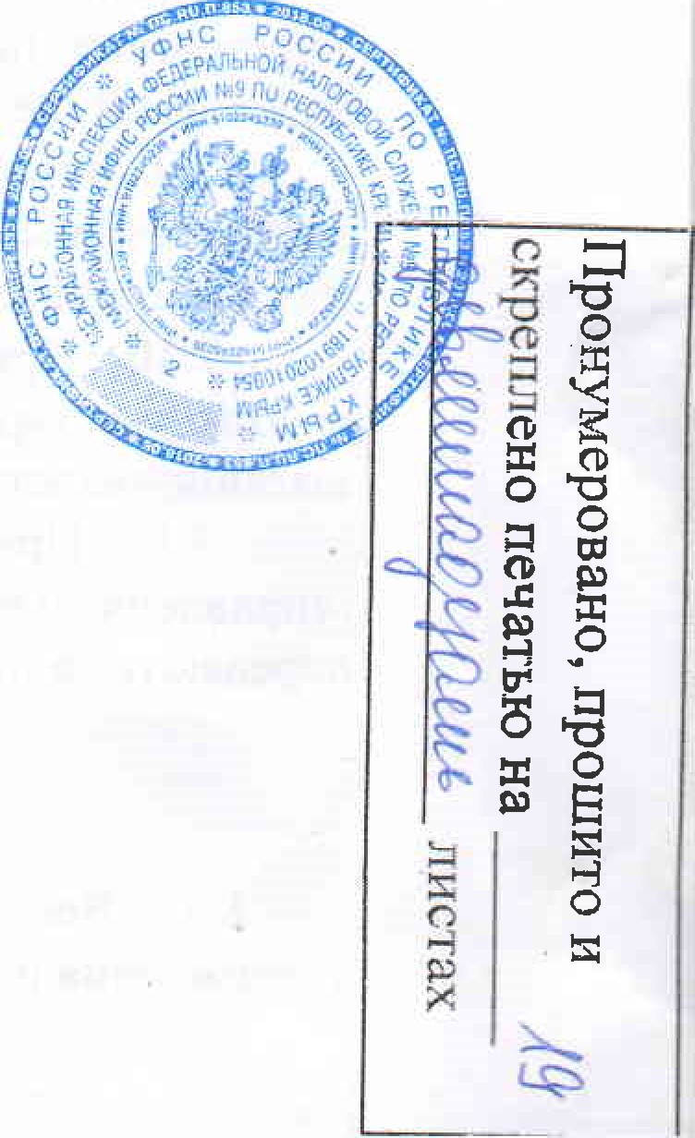
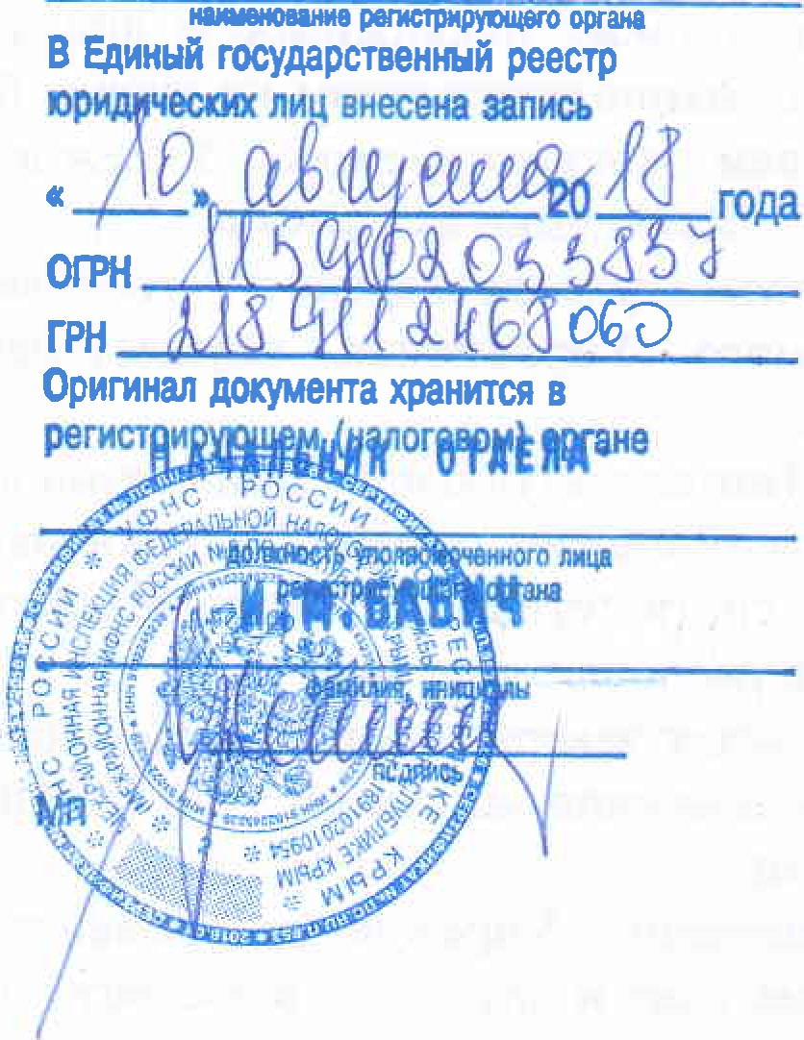
•—нване

